考虑内阻时变特性的电池状态估计方法
程志辉^{1，2}，黄宇^{1，2}

(1.湖北工业大学 机械工程学院 武汉 430068；
2.湖北工业大学 图书管理中心 武汉 430068)

摘要：为解决锂离子电池欧姆内阻随温度变化特性对电池状态估计精度的影响，提出了一种考虑内阻时变特性的两步无迹H∞滤波锂电池状态估计方法。该方法首先分析了锂离子电池常用物理模型，并在此基础上对锂离子电池和内阻抗进行分开建模，在电池Thevenin模型的基础上构建内阻抗预测模型，实时修正模型参量；接着，在扩展H∞滤波框架内实现电池状态的滤波估计，并采用无迹变换取代泰勒级数近似截断处理，有效降低了截断近似误差和测量噪声对估计精度的扰动；最后，在实验室环境下对电池进行充放电实验，分别针对降温和升温情况下的内阻值及电池端电压的估计进行了详细的实验分析。实验结果表明，同传统的估计方法相比，该算法明显提升了不同环境下电池荷电状态的估计精度，具有较好的应用价值。
关键词： 电池状态估计；H∞滤波；无迹变换；荷电状态
中图分类号： TP391 文献标识码： A
Battery state estimation method with considering internal resistance time-varying characteristics
CHENG Zhi-hui1,2, HUANG Yu1,2
(1. The School of Mechanical Engineering of Hubei University of Technology, Wuhan, 430068, China；
2. The Library Center of Hubei University of Technology, Wuhan, 430068, China)
Abstract：In order to solve the effect of the lithium ion battery ohm resistance changes with temperature to the battery state estimation precision, this paper proposes a two step unscented h-infinity filtering lithium battery state estimation method with considering internal resistance time-varying characteristics. First of all, the paper models the lithium battery and internal impedance separately, and correct model parameters real-time based on the battery internal resistance prediction model in Thevenin model. Then, the battery state estimation is achieved within the framework of the extended h-infinity filtering filter. The disturbance of measurement noise on estimation accuracy and Taylor series approximation truncation errors were reduced by the extension of unscented transform into h-infinity filtering framework. Finally, the battery charge and discharge experiments in the laboratory environment was conducted in detail. The estimation of internal resistance and voltage of the battery were analyzed in cooling and heating conditions respectively. Experimental results show that, compared with the traditional estimation method, the algorithm is significantly improved the battery charged state estimation precision under different environment, has good application value.
Key words：Battery state estimation; H-infinity filtering; unscented transform; charged state

0 引言
锂离子电池因具有高电压、大能量密度、循环性好、自放电小、无记忆效应等突出优点，成为当前新一代绿色高能充电电池，在混合动力电车，飞机，卫星、远距离行星探测器等航天器以及各种手持设备和笔记本电脑等电子产品均广泛采用锂离子电池。随着应用范围的不断扩大，其寿命引发的一系列问题逐渐成为工程应用和科学研究的热点^{[1]}。其中电池的活性材料的物化性质、粘连剂的强度以及隔膜的导电性能都会随着循环充放电逐渐老化，甚至导致电池系统功能失灵，因此，对锂离子电池健康状况进行估计和预测，可以有效地指导电池系统的维护和管理，是实现电池长时间可靠工作的重要方面，具有重要意义^{[2]}。
基金项目：国家自然科学基金项目(51179197)
作者简介：程志辉(1983－),男, 湖北武汉人，博士研究生,主要研究方向：智能信息处理、非线性状态估计技术，E-mail: cheng_zhihui@sina.com.;黄宇(1984－),女, 湖北武汉人，博士，讲师，研究领域为智能图像处理；
基金项目：国家自然科学基金项目(No.51179197)
作者简介：程志辉(1983－),男,湖北武汉人，博士，讲师,主要从事电池健康管理分析方向的研究。
黄 宇(1984－),女，湖北武汉人，博士，讲师，主要从事非线性滤波技术方向的研究。
近年来，研究人员对锂离子电池的状态估计方法进行了广泛深入的研究，采用的方法大致可以概括为两类，一类是基于数值分析的方法。Aylor最早提出采用安时计量估计法，为锂离子电池状态估计最初提出的一种可行手段，存在较大的缺陷，首先该方法需要知道SOC的初值，而且存在较大的电流量测误差和累积效应^{[3]}；文献[4]提出的开路电压法只适合没有工作的电池，缺乏实时性；文献[5]将神经网络应用到SOC的估计中，取得了优秀的估计结果，但是估计精度严重依赖于训练的数据量和训练方法，目前处于静置电池的理论分析阶段。另一类是基于贝叶斯滤波估计的方法。由于电池充放电内外环境和工况的复杂性，符合非线性系统的行为特征，作者Plett首次将适应弱非线性系统的扩展卡尔曼滤波(extended Kalman filter, EKF)算法引入到锂离子电池的状态估计中，由于EKF需要对非线性系统进行一阶泰勒截断近似处理，人为增加了模型的近似误差，并且复杂的雅克比矩阵计算耗时较大，在维度较高的情况下，滤波稳定性较差，精度降低，甚至发散^{[6-8]}。在蒙特卡罗点集近似方法的基础上，Gannot采用无迹变换（Unscented transformation, UT）的方法进行状态均值和协方差的传递，提出了无迹卡尔曼滤波器（Unscented Kalman filter, UKF）, 由于UKF对高斯随机变量的均值和方差可以精确到2阶以上的水平，具有更好的估计性能^{[9]}。文献[10，11]将其引入到锂离子电池的SOC估计中，取得了较高的估计精度。由于电池在使用过程中的状态改变是一个非线性时变系统，目前采用的这类基于最小均方误差（Minimum mean square error, MMSE）准则的滤波方法存在着两个明显缺陷：1）是需要精确可靠的电池状态拟合模型，非线性近似处理的方法，人为增加了模型误差；2）是忽略了电池使用环境噪声的影响，导致估计精度对噪声过于敏感。如果基于不精确的数学模型和不准确的噪声统计特性来设计滤波器, 可能会导致较大的状态估计误差, 甚至会造成滤波发散。由于采用极小极大准则的H∞滤波不需要知道噪声统计特性的先验信息，在最大噪声干扰下寻求误差范数的最小值，对实际噪声环境下的工程应用具有更强的鲁棒性^{[12]}，特别适合存在噪声扰动系统的滤波估计问题。基于H∞滤波思路，本文提出了一种基于均方根无迹H∞滤波的锂离子电池状态估计方法。首先，对锂电池和电池内阻抗进行分开建模，在电池Thevenin模型的基础上构建了内阻抗实时预测模型，实时修正模型参量；接着，在扩展H∞滤波框架内采用UT变换取代复杂的雅克比矩阵计算，通过高斯密度近似滤波分布，对估计结果进行噪声脱敏处理。并采用循环迭代的方法估计电池的SOC和模型的内阻，实时估计、更新参数，有效克服了参数时变引起的模型漂移问题。最后，给出了本文方法的具体实现步骤，并在实验室环境下对电池进行充放电实验，对本文方法的有效性和优越性进行了充分的分析。
1 状态模型分析
1.1 电池状态模型
由于锂离子电池的Thevenin模型具有结构简单，兼且能够反映电池的动态特性和静态双极特性受到研究人员的关注。其具电路体模型如图1所示。可以看出，该模型为一阶电路参数模型^{[2]}。
图1 锂离子电池Thevenin模型
、代表电池的欧姆内阻和极化内阻，并联电容为极化电容。表示电池的电动势，参数间的相互关系可以表示为
（1）
（2）
数值分析上，可以将电池时刻的SOC表示为，电动势为电路的开路电压。
SOC可以计算为
（3）
表示目标电池的容量总和。由式（1）-（3）可将锂离子电池的状态模型表示为
（4）
式（4）中，状态向量；控制参量；观测量，和分别为电池状态方程的过程噪声和观测噪声，相应的协方差分别为和，式（4）中的具体系数计算如下
（5）
1.2 电池内阻状态模型
随着充放电次数的增加，电池内阻出现非线性变化是噪声电池模型漂移的主要原因^{[13]}。为提升对电池SOC估计的鲁棒性，考虑对电池内阻进行建模，并在估计的框架内实现内阻参数的实时估计，提升模型的拟合精度。根据文献[14]的研究，可以将图1中的欧姆内阻建模为
（5）
其中，为模型的状态量，表示目标电池的SOC，和分别表示欧姆内阻模型的过程噪声和观测噪声，其协方差分别为和，系统方程的系数矩阵，且满足。在给定滤波框架的基础上，可以实时的估计电池的欧姆内阻，并将估计结果作为模型（4）的已知量进行计算，用来估计。

2 算法分析及估计实现
2.1 基本算法原理
H∞滤波的主要思想就是基于蒙特卡罗采样方法，采用固定的sigma 点集对状态的均值和方差进行传递更新。其中，sigma 点为扩展的状态变量，由状态变量、系统噪声和观测噪声三部分扩展组成，均值为，协方差为，其中为的分量，H∞滤波通过滤波器的优化分析，使传递函数范数最小，保障状态稳定且使干扰对系统期望输出的影响最小，因而，能够在噪声统计特性不确定的条件下，保持滤波系统的稳定性和精度需求。滤波是为了给出估计误差的最优估计，目的是为了达到在最坏的干扰情况下对估计的影响最小化。假设（4）式的和和（5）式的和为能量有界的信号，以（4）为标准，其统计特性满足
（6）
相应的滤波优化函数可以表示为^{[15,16]}
（7）
其中，、和是初始条件、过程和量测噪声的权重矩阵。而且，，且。符号定义为，其中，认为分母是未知干扰的能量，分子是估计误差的能量。滤波估计的目的就是最小化J的最大值，如下式所示
（8）
其中，衰减因子是使用者最关注的值。因此，EHF的目的就是在给定任意的和情况下提供一致的最小估计误差，确保能量增益是有界的通过一个描述的值。对于给定的，以及一个可能的水平，EHF的具体实现过程如下^{[15]}
（9）
其中：
（10）
相应的增益和的计算如下：
（11）
2.2 均方根无迹H∞滤波
由于EHF采用泰勒级数展开一阶近似的思想，在进行电池状态非线性滤波估计的时候容易产生认为的阶段误差，并且，复杂的雅克比矩阵计算消耗了大量的运算时间，因此，本文将UT变换嵌入到EHF结构中，通过Sigma点的变换来取代复杂的雅克比矩阵计算，提出了一种均方根无迹无迹滤波方法。在提升非线性滤波处理精度的同时，有效降低算法的运算时间。
假设在时刻，电池状态和方差的估计结果分别为和方差，通过柯西分解则有
（12）
个权重样本集合为
（13）
其中，，，常量控制着sigma点的分布大小，通常将其设置为
（14）
预测均值和协方差矩阵可以通过下式计算
（15）
其中，
（16）
其中，参量是非负的，对于高斯分布而言是最优的。量测协方差和相应的互相关协方差可以通过预测sigma点进行计算
（17）
（18）
其中，
（19）
滤波估计输出为
（20）
（21）
将电池状态空间方程式(4)、(5)中相应的运算量代入上述运算过程，即可得出电池 SOC 的最优估计。
2.3 电池状态并行估计实现
结合前面提到的电池状态估计和电池内阻估计的方法，进行实时的滤波估计。基于实验测试平台获取相应数据的前提下，可以将电池状态估计的过程描述为
1）初始化
2）欧姆内阻更新：通过所提算法利用式（11）预测、平滑估计欧姆内阻结果，并通过式（3）、（4）计算相应的模型控制参量；
3）状态更新：基于给定的状态模型，生成个sigma点，利用下式计算其均值和协方差
4）状态更新：获取观测信息以后，状态均值和协方差可以更新如下
5）输出电池状态估计结果。
在获取最新观测信息和预测信息后，相应的量测估计值值，可以通过是（17）-（19）计算矩阵增益和。在获取相应的估计值的均值和协方差以后。将状态空间式（4）、（5）和状态空间（11）、（12）中的相应的运算，经过贝叶斯迭代滤波，就可以实时的估计出电池状态估计结果计算
算法的具体的实现框图如下图
图2 算法实现框图

3 实验分析
3.1 数据平台说明
采集数据中所用的锂离子电池为天津力神公司的LP277099AB。实验平台采用在线可编程充放电仪、湿度和温度控制箱以及监控程序和一台处理的电脑组成。
3.2 估计精度分析
根据现有的研究结果，锂离子电池的欧姆内阻随着电池SOC和充放电温度的升高而改变，温度升高，欧姆内阻减小，而温度降低，欧姆内阻增大；而SOC增大，欧姆内阻减小，SOC减小，则欧姆内阻增大^{[4]}。在进行电池SOC的估计时，基于同样的电池工况平台可以很好地估计目前方法的优劣性。本实验数据系统的采集，首先将电池放入常温（26ºC）密闭控制箱中静置，然后在升温达30 ºC以偶，进行实验数据的采集。Thevenin模型参数的初始值的选择如表1所示。为分析本文方法的性能，将跟踪结果同现有的EKF、UKF以及UHF方法进行了比较分析。
表1 电池参数初始值
参数 | 容量/AH | R1/欧姆 | R2/欧姆 | C/F
取值 | 10.564 | 0.014 | 0.008 | 14.7
从前面的分析可以知道，由于欧姆内阻的阻止随着温度和SOC的不同而变化，该部分主要针对降温、升温条件下欧姆内阻阻值进行了估计分析。
（1）电池降温工况分析：首先针对测试电池进行降温处理，将SOC满状态的的电池放入常温恒定的恒温箱内，通过静置30分钟的方法降低工况运行对测量精度的影响，然后使恒温箱的温度降到18℃，通过式（4）、（5）分析的电流与电池端电压的关系估计计算相应的内阻值，估计结果如图3所示。
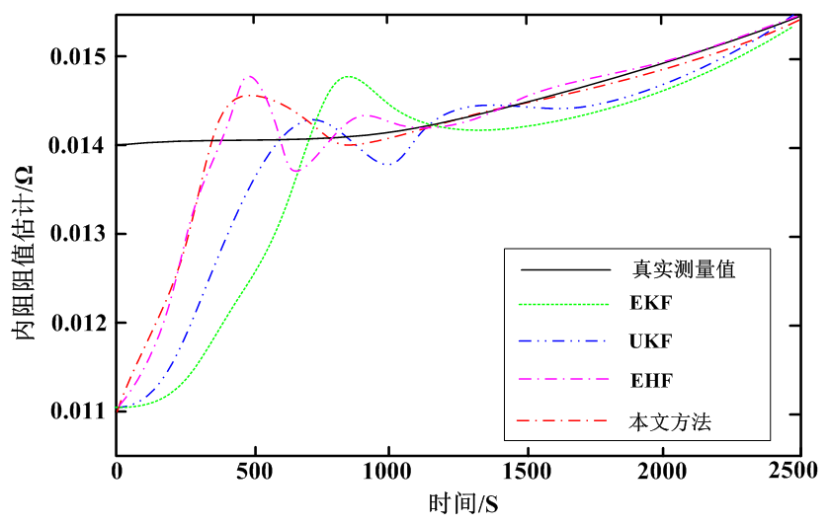
图3 初值为11mΩ的内阻抗估计曲线
基于贝叶斯滤波估计的方法需要预先设定初值，针对降温情况下的实验分析，初步设定了11mΩ和17mΩ两个初始阻值，具体的估计结果如图3和图4所示。可以看出，随着温度的降低，欧姆内阻会逐渐增高。在两种初始阻值错误的设定值情况下，且随着估计时间的迭代，四种方法都趋于阻抗的拟合值，因此，认为基于滤波方法的内阻估计对初始值不敏感。但是四种算法的收敛速度各不相同，由于本文方法对噪声的鲁棒性，表现出了较好的收敛性。
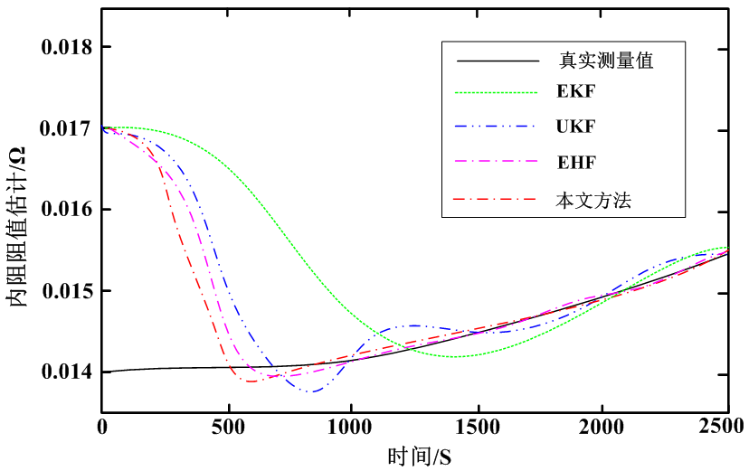
图4 初值为17mΩ的内阻抗估计曲线
（2）电池升温工况分析：参考电池降温处理方法，在进行升温处理情况下，将SOC满状态的的电池放入常温恒定的恒温箱内，通过静置30分钟的方法降低工况运行对测量精度的影响，然后使恒温箱的温度升到30℃。随着温度的升高，电池的内阻会逐渐降低，同样给定了两个不同的错误初始设定值分别为11mΩ和17mΩ。根据测试的结果，可以看出实测电阻随着温度的升高确实又降低的趋势。随着时间的迭代，四种方法同样能够收敛于电阻的真实值，具体的内阻估计值如图5和6所示。
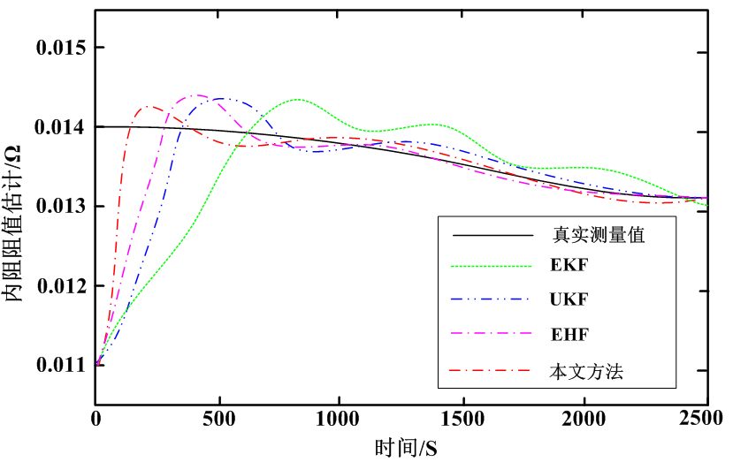
图5初值为11mΩ的内阻抗估计曲线
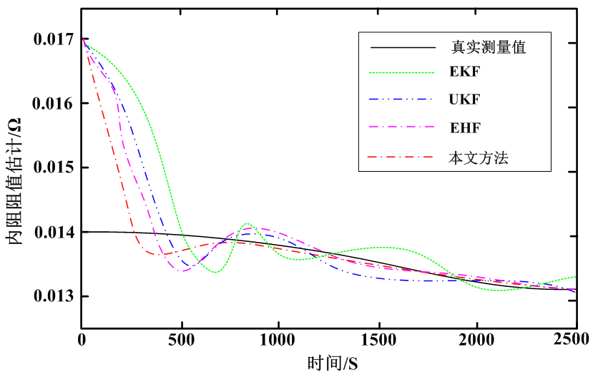
图6初值为17mΩ的内阻抗估计曲线
4 结论
本文针对模型漂移及观测噪声扰动对电池状态估计精度的影响，在H∞滤波理论的框架内实现了一种适用于非线性时变电池状态的有效估计方法，首先，对锂电池和电池内阻抗进行分开建模，在电池Thevenin模型的基础上构建了内阻抗实时预测模型，实时修正模型参量；接着，在扩展H∞滤波框架内采用UT变换取代复杂的雅克比矩阵计算，通过高斯密度近似滤波分布，对估计结果进行噪声脱敏处理。并采用循环迭代的方法估计电池的SOC和模型的内阻，实时估计、更新参数，有效克服了参数时变引起的模型漂移问题。最后，基于实验平台所提取的数据实现了对所提方法进行了充分分析和验证，说明了本文方法的有效性和优越性。本文采用能够抗噪声扰动的欧姆内阻实时估计方法，利用估计内阻的方式估计电池端电压状态，具有很好的实用性，为锂离子电池状态估计校正提供了一种新的思路和方法。由于本文在进行两步估计过程中，实现的是两种状态的连续估计实现，虽然提升了估计精度，但是降低了算法的实时性，在下一步的研究中将考虑建立基于欧姆内阻与精度之间的自适应关系，判断是否需要进行模型内阻的估计实现，能够在提升精度的同时，有效降低时间消耗。

参考文献
- Xiang-yang ZHOU, You-lan ZOU, Guang-jin ZHAO, et,al. Cycle life prediction and match detection in retired electric vehicle batteries[J]. Transactions of Nonferrous Metals Society of China, 2013(23):3040-3045.
- 魏克新，陈峭岩.基于自适应无迹卡尔曼滤波算法的锂离子动力电池状态估计[J].中国电机工程学报，2014,34（3）：445-452.
- Aylor J H， Thieme A， Johnson B W. A battery state of charge indicator for electric wheelchairs[J]. IEEE Trans. on Industrial Electronics, 1992, 39(5):398-409．
- 雷肖，陈清泉，刘开培，等．电动车蓄电池荷电状态估计的支持向量机方法[J]．中国电机工程学报， 2008，28(18)： 114-118.
- 雷肖，陈清泉，刘开培，等．电动车电池 SoC 估计的径向基函数神经网络方法[J]．电工技术学报， 2008，23(5)： 81-87.
- Plett G L ． Extended kalman filtering for battery management systems of LiPB-based HEV battery packs part 1 background[J]. Journal of Power Sources， 2004，143(134)： 252-261.
- Plett G L. Extended Kalman filtering for battery management systems of LiPB-based HEV battery packs part 2 modeling and identification[J]． Journal of Power Sources, 2004， 143(134)： 262-276．
- Plett G L ． Extended Kalman filtering for battery management systems of LiPB-based HEV battery packs part 3 state and parameter estimation[J]． Journal of Power Sources， 2004， 143(134)： 277-292．
- S. J. Julier and J. K. Uhlmann. Unscented Filtering and Nonlinear Estimation[J]. IEEE Trans. Signal Processing, 2004,92(3):401-422.
- Dai H， Wei X， Sun Z． Design and implementation of a UKF-based SOC estimator for LiMnO2 batteries used on electric vehicles[J]． Przeglad Elektrotechniczny， 2012，88(1)： 57-63.
- Santhanagopalan S， White R E． State of charge estimation using an unscented filter for high power lithium ioncells[J]． International Journal of Energy Research， 2010，34(2)： 152-163．
- Nishiyama K. An H∞ optimization and its fast algorithm for time-variant system identification[J]. IEEE Trans Signal Process 2004;52(5):1335–42.
- Fan Li, Jiuping Xu. A new prognostics method for state of health estimation of lithium-ion batteries based on a mixture of Gaussian process models and particle filter[J]. Microelectronics Reliability, 2015(55):1035-1045.
- Eric Walker, Sean Rayman, Ralph E. White. Comparison of a particle filter and other state estimation methods for prognostics of lithium-ion batteries[J]. Journal of Power Sources, 2015(287):1-12.
- Nishiyama K. Computational improvement of the fast H∞ filter based on information of input predictor[J]. IEEE Trans Signal Process 2007;55(8):4316–20.
- Li W, Jia Y. H-infinity filtering for a class of nonlinear discrete-time systems based on unscented transform[J]. Signal Process 2010,90(12):3301–3307.

联系方式：
通信地址：湖北省武汉市洪山区湖北工业大学实训中心 程志辉 收
邮编：430068
手机：18963957518

